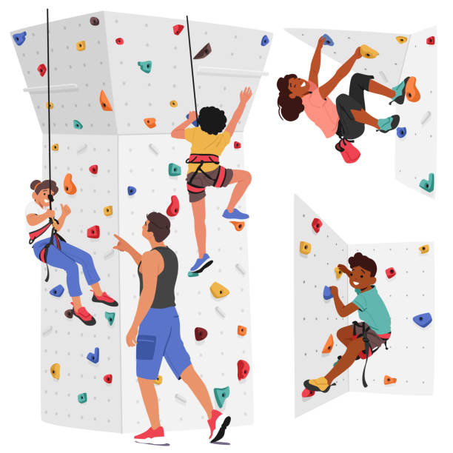

**Sortie sportive 7 juin 2025**

**Initiation à la grimpe en salle,**

**La Chaux-de-Fonds**

**N’hésite pas, ose la découverte !!!**

Chers Membres,

Certains membres ont émis l’idée d’activités pouvant intéresser nos membres les plus jeunes et/ou ayant la chance d’être en bonne forme, le comité de la section a le plaisir de vous proposer une activité sportive dans une ambiance ludique avec une monitrice agréé dans une salle de grimpe à La Chaux-de-Fonds pour une initiation ou l’occasion de repratiquer si vous en avez déjà fait.

**ATTENTION :** pour s’inscrire, il est impératif d’être en bonne forme évidemment.

Le **prix** de **votre participation** vous sera communiqué après réception des inscriptions mais se situera entre Frs 10.— et 15.--.

Est compris : entrée salle, monitrice et matériel sur place prêté

Est non-compris : déplacement, boissons év. repas (sera précisé aux inscrits)

**Programme de la journée :** Samedi 7 juin 2025 (week-end de Pentecôte)

arrivée à la gare de La Chaux-de-Fonds vers 9h selon horaire train.

Déplacement avec la monitrice tous ensemble à la salle puis 2 heures de grimpe entre 9h30 et 11h30. Selon le nombre d’inscrits un deuxième groupe aura le même cours de 13h30 à 15h30. Et retour dans nos foyers.

Il y a un nombre limité de places, nous prendrons les inscriptions dans leur ordre de réception et informerons si nous sommes au complet.

Nous renseignerons les inscrits de la manière de procéder pour le repas de midi et l’organisation si deux groupes. Cette activité est réservée en priorité aux membres qui pourront prendre un accompagnant bien entendu.

Nous espérons que vous serez nombreux à vivre cette expérience.

Si vous avez des questions afin de prendre votre décision, vous pouvez joindre Valérie Mathis 032 954 18 27 les après-midi excepté lundi.

Delémont, mars 2025 Comité section FSA Jura

**Inscription**

**Sortie sportive 7 juin 2025, La Chaux-de-Fonds**

**Initiation ou pratique de grimpe en salle**

A retourner **le plus rapidement possible mais au plus tard le 28 avril 2025** à Edith Fahrni, Etang 6, 2800 Delémont, **079 453 04 66** / [**edith.fahrni@bluewin.ch**](mailto:edith.fahrni@bluewin.ch)

**ATTENTION : comme le nombre est limité, nous prendrons les inscriptions par ordre d’arrivées et vous informerons si votre réponse dépasse le nombre.**

Je m’inscris à la journée : * Soulignez ce qui convient

Nom et Prénom:

Localité :

Je serai accompagné(e) par : Nom et Prénom : .............................

Date de naissance :

J’ai besoin d’un accompagnant : *oui *non

--------------------------------------------------------------------

Lieu et date :

Signature : ......................................

Delémont, mars 2025